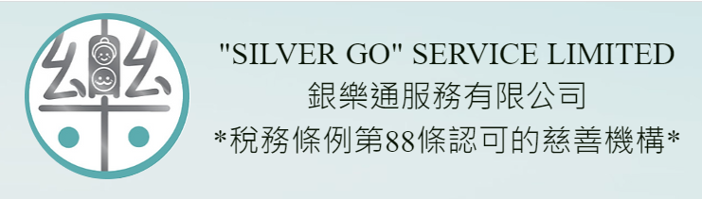

個案服務轉介表
Tel：3494 6096 / 6636 0805 Email：info@hksilvergo.org.hk
地址：紅磡黃埔蕪湖街53-59號金輝行8樓04室

先人資料：
姓名： 出生日期 (年齡)： 性別：男 / 女 / 其他： 身份証號碼： 婚姻狀況：單身 / 已婚 / 離婚 / 喪偶； 子 / 女
居住地址： 宗教：□ 基督教 □ 天主教 □ 道教 □ 佛教 □ 無宗教 □ 其他：
死亡日期： 死亡地點： 先人遺體存放地點： 死亡原因： □ 病故(長期病) □ 病故(急病或猝死) □ 自殺 □ 不明
□ 意外 (工業 / 交通 / 家居 / 火災 / 遇溺 / 其他，請註明： )先人經濟狀況：□ 綜援人士 □ 非綜援人士
(如適用) 綜援檔案編號： 負責職員： 電話：
- 申請人(先人親友)資料註 1： ( □ 無親友個案註 2 )

聯絡人 | 親友姓名 | 性別 | 與先人關係 | 年齡 | 聯絡電話 | 地址
□
□
- 申請服務類別：(請在適當的方格上 ☑ )
□ 殯儀諮詢及轉介 □ 治喪陪伴 □ 情緒支援 □ 其他：____________________
個案概況 (例如家庭背景、經濟狀況、親友情緒、申請原因等)：

轉介人資料：
轉介單位： 轉介人姓名： 職位： 聯絡電話： 傳真： 轉介人簽署： 轉介日期：
- 轉介人是否已取得申請人(先人親友) 同意，將個案轉介至銀樂通服務有限公司及指定的長生店？  2) 如個案由社工作為服務申請人，社工是否同意將個案資料提交作服務跟進用途？  3) 如申請本服務之殯儀轉介，是否已提醒申請人請勿把殯葬文件交予其他長生店？ | □ 是 □ 否  □ 是 □ 否  □ 是 □ 否
2 Jul 2025

申請人的現狀：
*如有需要填寫多於一位申請人的狀況，請自行複印本部分。申請人姓名：
與先人關係：
□ 疏離 □ 一般 □ 親密 □ 糾結 □ 其他：

哀傷反應：

□ 抑鬱 | □ 焦慮 | □ 內疚 | □ 憤怒 | □ 震驚麻木
□ 壓抑 | □ 否認 | □ 哭泣 | □ 疲倦 | □ 食慾不振
□ 坐立不安 | □ 睡眠困擾 | □ 社交退縮 | □ 身心徵狀 | □ 增加成癮行為
□ 感到逝者在身旁 | □ 不由自主地回想逝者或創傷事件的經驗 |  | □ 生活功能衰退 (起居/工作/學業等方面)
□ 其他：

其他困擾：

□ 家庭問題 | □ 經濟壓力 | □ 住屋問題 | □ 照顧壓力 | □ 長期病患
□ 獨居長者 | □ 新移民 | □ 成癮問題(請註明):
□ 其他(請註明)：

申請人是否殘疾人士？ □ 是 □ 否 □ 不確定
*請註明殘疾情況 (如適用)：□ 肢體傷殘 / 器官傷殘 □ 精神病患 □ 認知障礙

申請人有否出現幻覺、妄想等精神狀況？ | □ 是 | □ 否 | □ 不確定
申請人有否出現自我傷害 / 自殺念頭？ | □ 是 | □ 否 | □ 不確定
申請人有否出現暴力 / 傷害他人行為？ | □ 是 | □ 否 | □ 不確定

支援網絡：
  - 家庭及社區的支援：
□ 家人 □ 親戚 □ 朋友 □ 鄰舍 □ 教會 □ 學校 □ 其他： □ 不確定

2 Jul 2025

